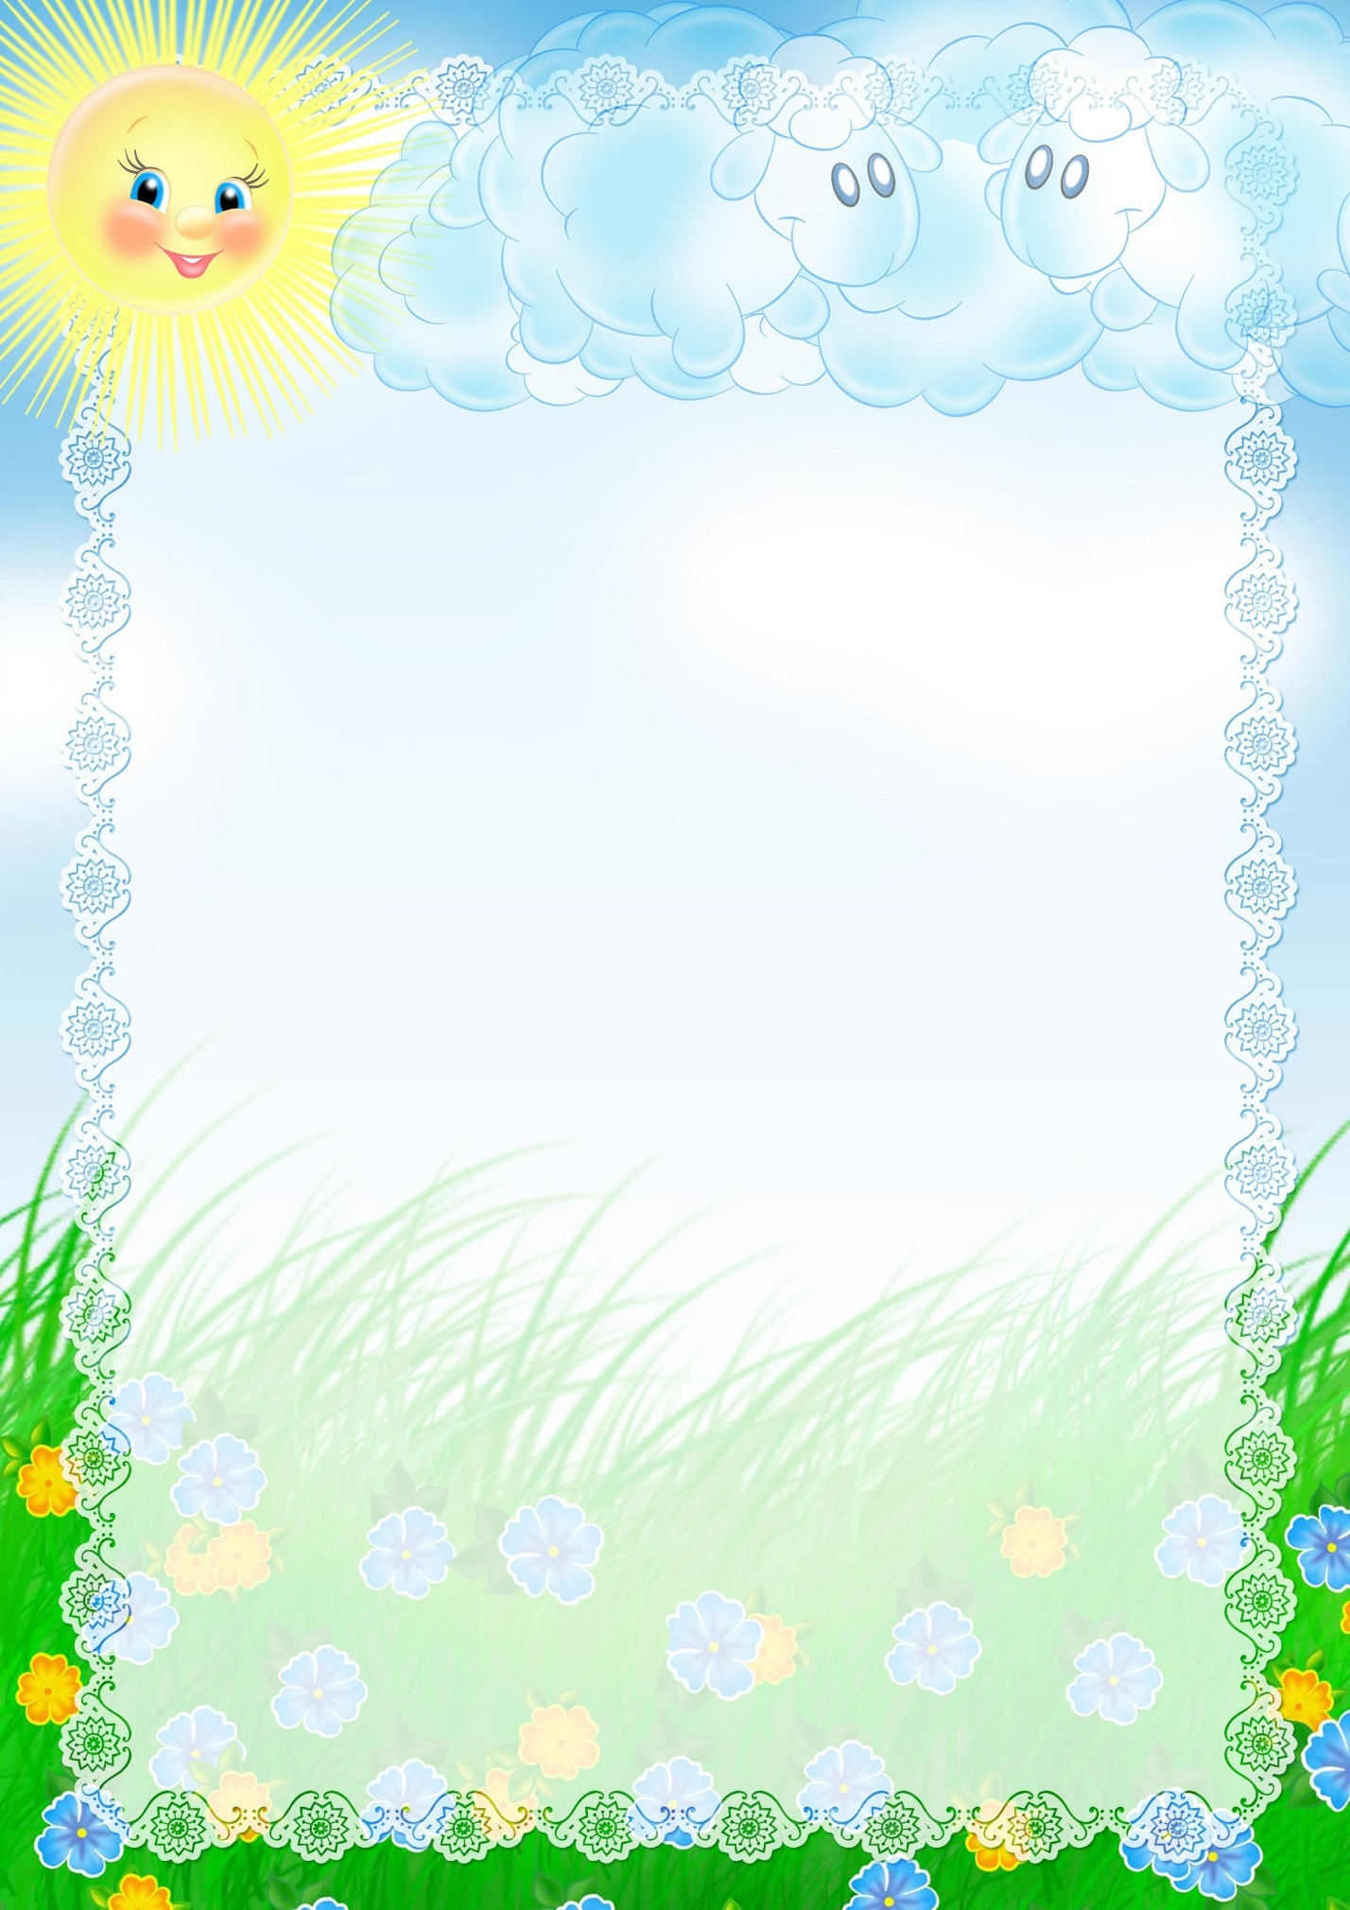

Пам’ятка батькам першокласників
- Підтримайте в дитині його прагнення стати школярем. Ваша щира зацікавленість в його шкільних справах і турботах, серйозне ставлення до його перших досягнень і можливих труднощів допоможуть підтвердити значущість його нового положення і діяльності.
- Обговоріть з дитиною ті правила і норми, з якими він зустрінеться в школі. Поясніть їх необхідність і доцільність.
- Ваша дитина прийшла у школу вчитися. Може щось не відразу виходити, це природно.
- Складіть разом з першокласником розпорядок дня, стежте за його дотриманням.
- Підтримайте першокласника в його бажанні досягати успіху. Пам’ятайте, що похвала та емоційна підтримка здатні помітно підвищити інтелектуальні досягнення.
- Якщо вас щось турбує в поведінці дитини, його навчальних справах, не соромтеся звертатися за порадою і консультацією до вчителя або шкільного психолога.
- Читання – важливе заняття для школяра. Це міцний фундамент інтелектуального, морального, духовного розвитку дитини.
- Не порівнюйте дитину з іншими дітьми. Порівнюйте її з такою, якою вона була вчора, чи , можливо, буде завтра.
- Зі вступом до школи в житті вашого малюка з’явиться ще одна авторитетна людина – учитель. Поважайте думку першокласника про свого педагога.

